Мищенко Христина Александровна

Урок №7 Биология 9 класс 22.09.2022

Тема урока: Спинной мозг, его строение и функции.
Цель урока: формирование представления о спинном мозге, изучение его строения и функции.

Добрый день, дорогие учащиеся 9 класса!
В рабочей тетради запишите число и тему урока.

- Теоретический материал.
Изучите предложенный материал, составьте конспект:
Спинной мозг — это орган центральной нервной системы. Он находится в канале позвоночника и выглядит как белый шнур длиной 40–45 см. Масса спинного мозга составляет приблизительно 30 г.
В позвоночном канале вокруг спинного мозга находится спинномозговая жидкость. Эта же жидкость заполняет канал, который проходит по центру спинного мозга. Она обеспечивает процессы обмена веществ и смягчает механические воздействия при движениях человека.
Спинной мозг начинается от головного мозга на уровне затылочного отверстия черепа и заканчивается в поясничном отделе позвоночника. Ниже в позвоночнике находится так называемый конский хвост, состоящий из пучков нервных волокон.
Спинной мозг делится двумя продольными бороздами (передней и задней) на две половины.
Центральная часть спинного мозга состоит из серого вещества, окружённого белым веществом.
Белое вещество образовано отростками нейронов и выполняет проводниковую функцию — обеспечивает передачу импульсов между спинным и головным мозгом и между разными участками спинного мозга.
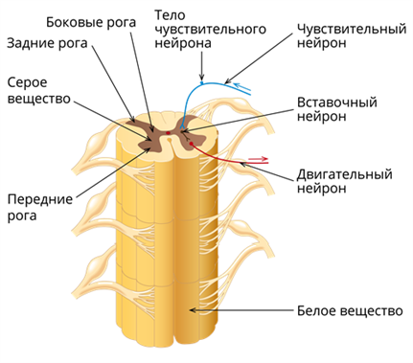
Серое вещество состоит из тел нейронов и дендритов. В нём различают рога: передние, задние и боковые.
Передние рога образованы телами двигательных нейронов (мотонейронов). Аксоны этих нейронов проводят возбуждение к скелетным мышцам туловища и конечностей.
В задних рогах в основном находятся тела вставочных нейронов, которые передают нервные импульсы с отростков чувствительных нейронов на тела двигательных нейронов. Вставочные нейроны передают также информацию в другие отделы спинного мозга и в головной мозг.
Боковые рога образованы телами вставочных нейронов автономной нервной системы.
Спинномозговые нервы
В спинном мозге 31 сегмент. От каждого сегмента отходит по паре передних и задних корешков.
Задние корешки (чувствительные) имеют утолщения — спинномозговые узлы, в которых находятся тела чувствительных нейронов. По задним корешкам нервный импульс всегда идёт от рецептора к мозгу.

Передние корешки (двигательные) состоят из аксонов двигательных нейронов соматической системы. Здесь могут находиться также аксоны нейронов вегетативной нервной системы. По передним корешкам импульс всегда передаётся от мозга к рабочему органу.
Передние и задние корешки соединяются и образуют смешанные спинномозговые нервы. Их 31 пара. Каждый нерв связан с определённой частью организма.
Функции спинного мозга: рефлекторная функция спинного мозга заключается в том, что здесь замыкаются рефлекторные дуги двигательных рефлексов, связанных с работой скелетных мышц (кроме мышц головы), а также дуги многих вегетативных рефлексов.

- Закрепление материала.

Посмотрите видео по теме: https://interneturok.ru/lesson/biology/8-klass/bgolovnoj-mozgb/spinnoy-mozg
Пройдите тест: https://interneturok.ru/lesson/biology/8-klass/bgolovnoj-mozgb/spinnoy-mozg/testcases

- Контроль знаний.

Устно ответьте на вопросы:
- Что такое клетка?
- Какие системы органов есть у человека?
- Что такое рефлекс?

- Домашнее задание.

- Изучите материал §41.
- Зарисуйте строение спинного мозга (стр.180).
Спасибо за урок!

Работу выполняйте в рабочей тетради. После выполнения, делайте фотографию (скан) работы и высылайте на почту: kristina.mishchenko.1995@mail.ru

